Задание подготовлено в рамках проекта АНО «Лаборатория модернизации образовательных ресурсов» «Кадровый и учебно-методический ресурс формирования общих компетенций обучающихся по программам СПО», который реализуется с использованием гранта Президента Российской Федерации на развитие гражданского общества, предоставленного Фондом президентских грантов.

**Разработчик**

Мироненко Артём Андреевич, ГАПОУ «Самарский колледж сервиса производственного оборудования имени Героя Российской Федерации Е.В. Золотухина»

**Назначение задания**

Оценка результата / продукта деятельности. Уровень I

ПМ.01. Слесарная обработка деталей, изготовление, сборка и ремонт приспособлений, режущего и измерительного инструмента. Учебная практика

Тема: Нарезание наружной резьбы

На практике группа получила задание изготовить болт. Вы назначены «представителем ОТК»: получили идеальный образец и задачу выявить брак.

Изучите перечень дефектов, которые делают болт бракованным, и эталон болта (источник 1). Рассмотрите фотографии болтов, выполненных обучающимися (бланк).

**Проведите дефектовку болтов. Если на каком-либо изделии вы обнаружили дефект, укажите на фотографии место дефекта, нарисовав стрелку. Запишите рядом со стрелкой номер дефекта.**

*Бланк*

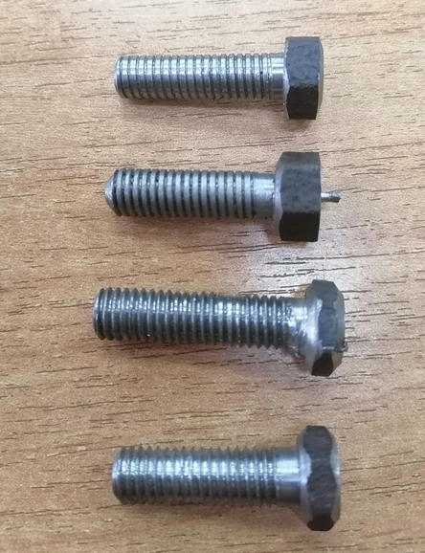

***Источник 1***

|  |  |  |
| --- | --- | --- |
| № | Дефект | C:\Users\1\Desktop\Мироненко\норма.jpg |
|  | Витки резьбы рваные. |
|  | Неполный профиль резьбы. |
|  | Перекос резьбы. |
|  | Задиры на поверхности резьбы. |
|  | Конусность резьбы. |
|  | Просадка длины резьбы. |
|  | Просадка размеров болта. |
|  | Отсутствие фасок. |
|  | Наличие неровностей на головке болта. |

Инструмент проверки

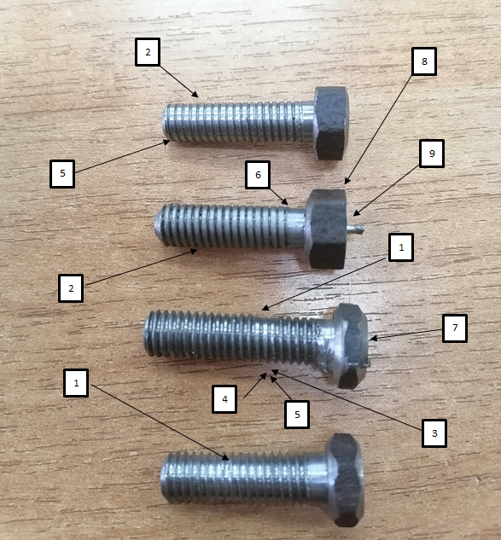

*Подсчет баллов*

7

5

4

3

2

1

1

|  |  |
| --- | --- |
| За каждый верно выявленный дефект | 1 балл |
| *Максимально* | *12 баллов* |
| За отсутствие ошибочно указанных дефектов (балл выставляется при наличии хотя бы одного верно выявленного дефекта) | 1 балл |
| ***Максимальный балл*** | ***13 баллов*** |